Перечень транспортных средств, признанных брошенными, разукомплектованными, бесхозяйными
дата осмотра | адрес | марка/модель/гос. номер/цвет | срок добровольного/принудительного перемещения | фотоматериалы
27.02.2018 | Ленинский пр., 3/2 | ВАЗ 2108  М127РР 36  зеленый | 14.03.2018/ в соответствии с п. 4.1, 4.2 постановления № 36 от 29.01.2018 | 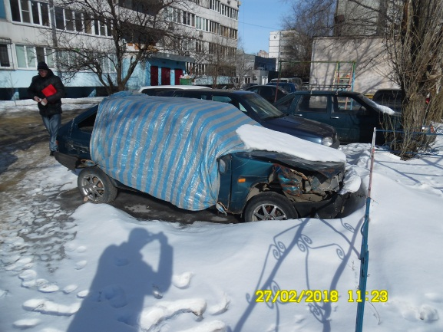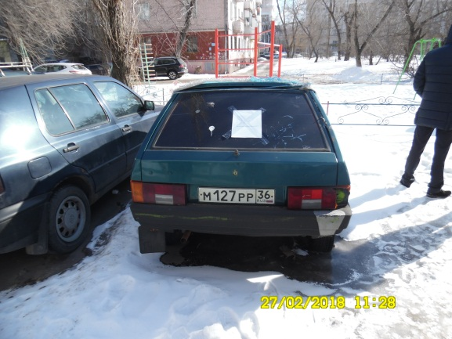
27.02.2018 | Ленинский пр., 16 | ВАЗ2110  темно-синий | 14.03.2018/ в соответствии с п. 4.1, 4.2 постановления № 36 от 29.01.2018 | 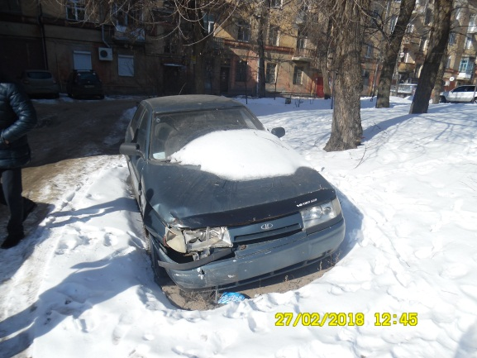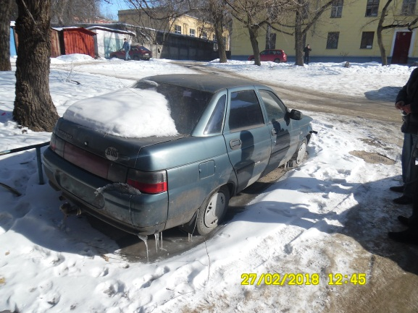
27.02.2018 | Ленинский пр., 7/2 | ВАЗ 2110  серебристый | 14.03.2018/ в соответствии с п. 4.1, 4.2 постановления № 36 от 29.01.2018 | 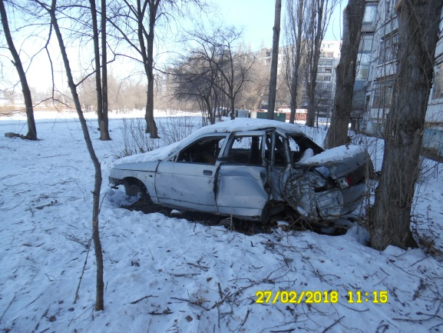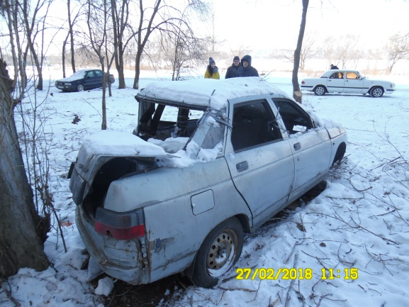
27.02.2018 | ул. Иркутская, 70 | ВАЗ 2105  О582МН 36  желтый | 14.03.2018/ в соответствии с п. 4.1, 4.2 постановления № 36 от 29.01.2018 | 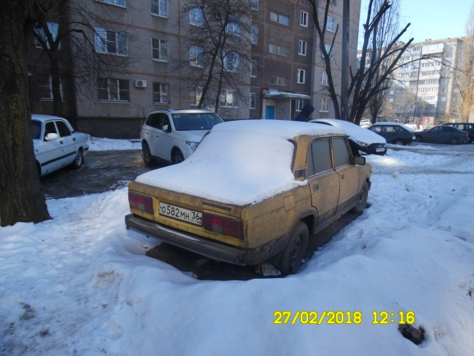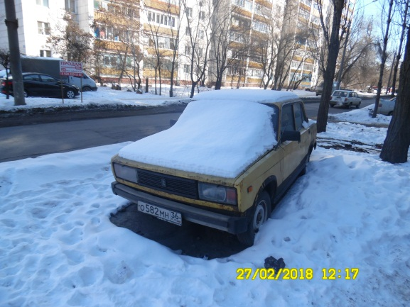
27.02.2018 | ул. Иркутская, 19 | ВАЗ 2115  темно-серый | 14.03.2018/ в соответствии с п. 4.1, 4.2 постановления № 36 от 29.01.2018 | 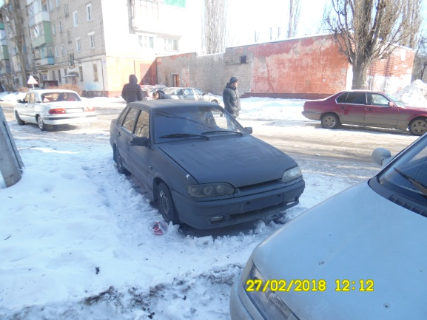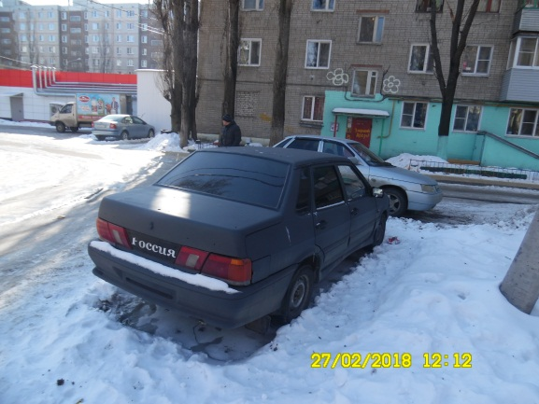
27.02.2018 | ул. Костромская, 19 | рама Газель | 14.03.2018/ в соответствии с п. 4.1, 4.2 постановления № 36 от 29.01.2018 | 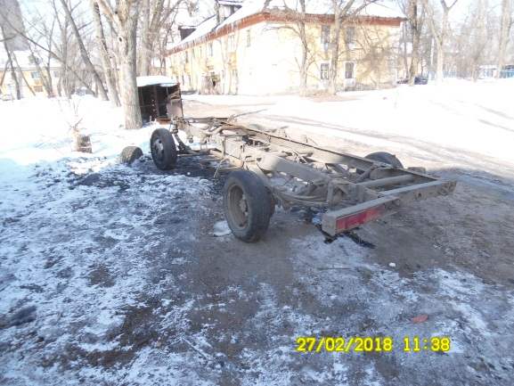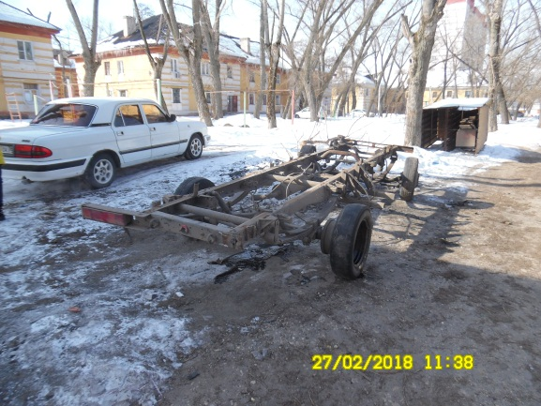
27.02.2018 | ул. Красный Октябрь, 1а | Газель  С532ММ 36 | 14.03.2018/ в соответствии с п. 4.1, 4.2 постановления № 36 от 29.01.2018 | 